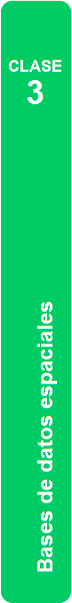
Programa Nacional Mapa Educativo

Curso de capacitación
Bases de datos espaciales

CLASE 3
Material de lectura. Versión 1

Temas de esta clase:

Integridad referencial. Restricciones, Clave primaria, claves únicas y claves ajena.
Vistas.
SQL: consultas y subconsultas.
SQL: Join o juntar tablas.
Utilización de códigos comunes para entidades geográficas.
Vistas con datos espaciales.
SQL espacial: consulta con resultados geométricos.

Referencias:

A lo largo del documento encontraremos íconos y recuadros que requieren de una especial atención de los lectores:


ACTIVIDADES: son consignas de actividades para realizar la práctica con gvSIG y PGAdmin acompañando la lectura. En la presente clase hay 5 actividades para resolver.


¡IMPORTANTE!: Indica una actividad que no debe omitirse para poder desarrollar correctamente la práctica de la clase.

Integridad referencial

La integridad referencial es una propiedad de las bases de datos relacionales garantizada por el sistema gestor de bases de datos. Esta propiedad garantiza que cada entidad almacenada en la base se relacione de manera correcta con otras entidades válidas, evitando sin repeticiones innecesarias, datos perdidos y relaciones mal resueltas.

Por ejemplo, si creamos una nueva tabla de departamentos, podemos colocar el nombre y código de cada uno de ellos en la tabla. Y si deseamos colocar un campo con el código de provincia a la que pertenece, podemos hacer que dicho campo solo albergue códigos existentes en la tabla de “provincias”, evitando el ingreso de un código de provincia inexistente.

A continuación veremos algunos elementos de una base de datos en Postgres que nos garantizan la integridad referencial.

Restricciones

Las restricciones son objetos pertenecientes a las tablas de una base de datos, y que obligan a cumplir con ciertas condiciones. Se utilizan para fijar reglas dentro de la base de datos y parte de ellas son esenciales para el funcionamiento de una base de datos relacional.

Muchas restricciones son establecidas automáticamente por Postgres, pero algunas pueden ser definidas por los usuarios para asegurarse de que las tablas no admitan valores incorrectos. Ejemplo de estos valores incorrectos pueden ser un valor de latitud de signo positivo en el hemisferio sur, valores duplicados en campos que deberían tener sólo valores distintos (DNI, códigos de localidad), valores nulos para un campo preparado para almacenar un valor de superficie o un nombre, etc.

Clave primaria

Es el campo o una combinación de campos que utiliza el motor de base de datos para identificar unívocamente a cada registro de una tabla. No puede haber dos registros de una misma tabla con idéntica clave primaria.

Por ejemplo, en la tabla de provincias, la clave primaria puede ser el código de la provincia. Pero en el caso de los departamentos, la clave primaria no puede ser el código de provincia, ya que este se repite tantas veces como departamentos existen en una misma provincia. Tampoco podrían utilizar el nombre como clave primaria, ya que existen nombres que se repiten en todo el país. Pero sí podrían usar los códigos de departamento, que tienen un valor único para cada registro.

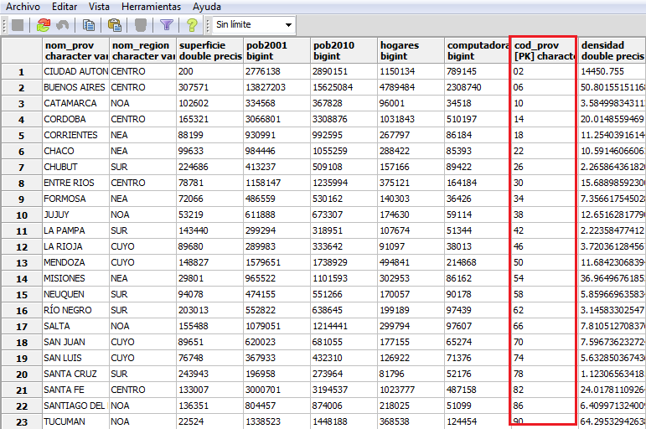

El o los campos seleccionados como claves primarias, no pueden tener valores repetidos ni nulos. Es decir, que las celdas de dichos campos no pueden estar vacías. Para asegurarnos de que un campo no pueda almacenar valores nulos, podemos entrar a sus propiedades y configurar la propiedad “No nulo”. Para ellos accedemos al campo desplegando las columnas con el botón “+” situado a la izquierda del ícono de la tabla, y luego hacemos clic con el botón derecho sobre la columna correspondiente y seleccionamos la opción “Propiedades”.

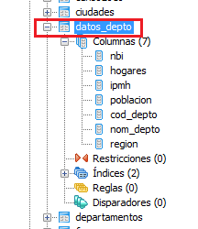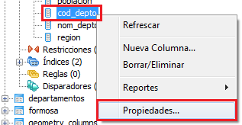

Una vez en la ventana de propiedades de la columna o campo, activamos el check box de la propiedad “No nulo” y luego apretamos “OK”. Si la opción ya está marcada, simplemente cerramos la ventana.

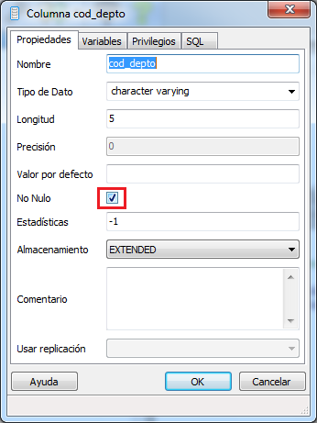

Para crear una clave primaria, en primer lugar es necesario identificar el campo o el conjunto de campos que tienen (y siempre tendrán) valores diferentes para cada registro. En caso de las entidades geográficas es muy recomendable utilizar los códigos normalizados que se hayan establecido. (Código de departamento, localidad, provincia, región, barrio, catastro, etc.)

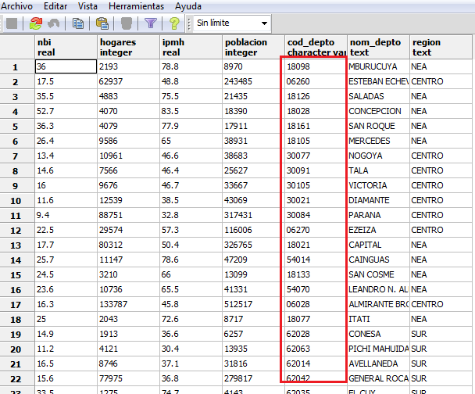

Una vez identificados los campos, desplegamos los objetos dependientes de la tabla, y vemos que aparece el ícono de restricciones. Hacemos clic con el botón derecho sobre el objeto “Restricciones” y seleccionamos la opción “Nuevo Objeto”, y luego “Nueva clave primaria”

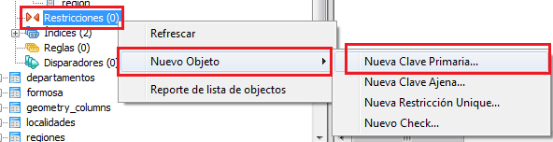

Se abrirá una ventana en donde daremos atributos a la nueva clave primaria. En este caso solo colocaremos un nombre. Como propuesta se puede utilizar la siguiente fórmula para nombrar los objetos “clave primaria” de la base:

pkey + esquema + tabla + campo/s

En este caso, siguiendo la fórmula, el nombre de la clave primaria sería:

“pkey_public_datos_depto_cod_depto”

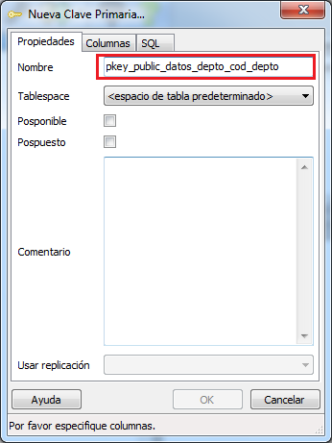

Es importante que en el entorno de cada institución se utilicen nombres consensuados para los objetos de la base de datos. De esta manera se facilita el acceso a los datos por parte de todos los usuarios, independientemente de quién haya creado cada objeto.

Luego de dar el nombre a la clave primaria, pasamos a la solapa “Columnas” en donde se selecciona la o las columnas que formarán la clave primaria. En este caso seleccionamos la columna “cod_depto” y apretamos el botón “Añadir”.

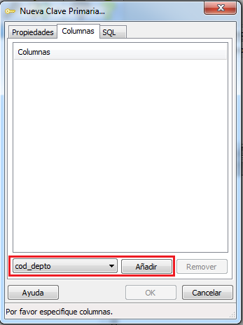

Si existiera otro campo a concatenar para formar la clave, simplemente lo seleccionamos y volvemos a apretar “Añadir”. Finalmente, apretamos “OK” para aceptar los cambios y cerrar la ventana.

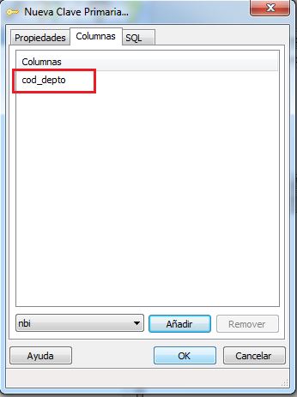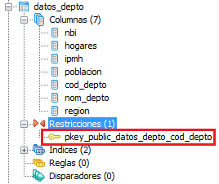

Hay operaciones que solo se pueden realizar con tablas que tienen clave primaria, y por lo tanto el sistema puede identificar a cada registro. Un ejemplo de estas operaciones es la edición de tablas desde la interface de PGAdmin. Si abrimos la tabla datos_depto con el botón Ver los datos del objeto seleccionado, comprobaremos que no podemos modificar el contenido de las celdas. Pero si asignamos la función de clave primaria a uno de sus campos: “cod_depto”, veremos que cuando la volvemos a abrir, el sistema nos permite realizar modificaciones y guardarlas.

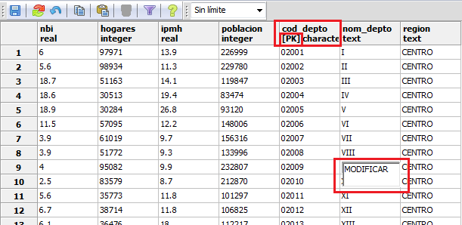

En el caso de la migración de capas en formato shapefile desde gvSIG o PGAdmin; la definición de la clave primaria se realiza en forma automática. Por ejemplo, la tabla de departamentos creada en la clase anterior, ya tiene definida su clave primaria. Podemos comprobarlo al abrir los objetos de dicha tabla.

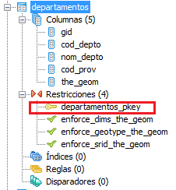

ACTIVIDAD 1
Crear un documento de texto para luego subir al campus.
Agregar una clave primaria a la tabla “datos_depto” sobre el campo “cod_depto”
Visualizar la tabla luego de crear la clave primaria, imprimir pantalla y agregar al documento de texto.

Clave única

La clave única es similar a la clave primaria, ya que también restringe la posibilidad de que existan datos repetidos en una tabla. Pero la diferencia es que el sistema no la utiliza para identificar unívocamente a cada registro, y además la clave única admite la existencia de un registro vacío. Esto último significa que no es necesario que el o los campos que componen la clave única tengan habilitados la propiedad “No nulo” en sus propiedades.

Para crear la restricción de clave única, nos dirigimos al objeto “restricciones” de la tabla, hacemos clic con el botón derecho y seleccionamos la opción “Nueva restricción unique”.

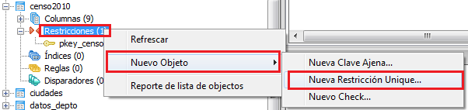

Aquí se nos abre la ventana de propiedades, donde podremos colocar un nombre. En este caso, la fórmula propuesta para componer el nombre es:

unique + esquema + tabla + campo/s

Que en este caso podría ser:

unique_public_censo2010_cod_prov

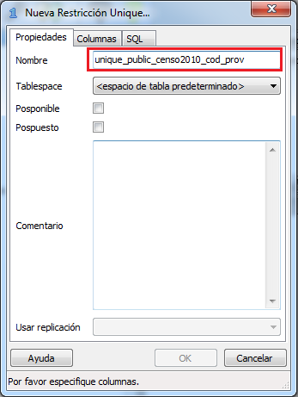

Cuando definimos el nombre, podemos movernos a la solapa “Columnas” y seleccionar el o los campos que formarán la clave única. En este caso seleccionamos “nom_prov”. Y luego presionamos “OK”.

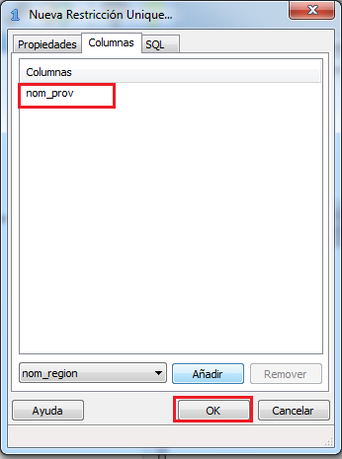

Luego de haber definido la clave única, podremos comprobar su funcionamiento. Por ejemplo, podemos intentar cambiar el nombre de una provincia para que se repita con el valor existente en otro registro. Si intentamos renombrar la provincia de Salta con el valor “JUJUY”, de inmediato nos saltará un aviso que nos informa que estamos violando la restricción de la clave única, ya que no pueden existir dos registros con el mismo valor.

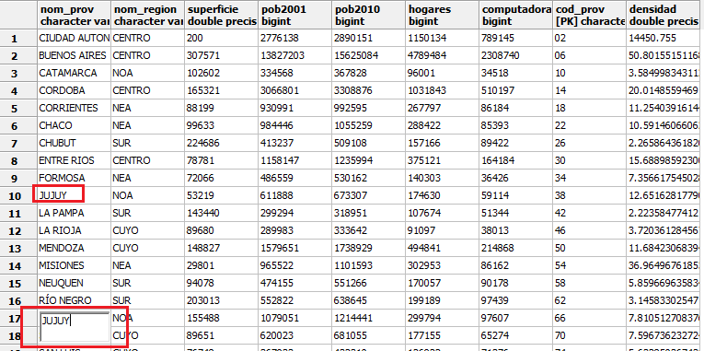

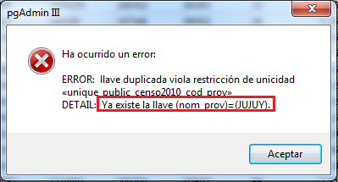

Claves ajena

Las claves ajenas o foráneas son restricciones que prohíben la incorporación de valores no permitidos en un campo determinado. El conjunto de valores permitidos se define en función de los datos existentes en otra tabla, y es por esto que se denomina clave foránea. El campo de la tabla que tiene los valores permitidos debe ser del mismo tipo de dato que la columna a la que se le aplica la restricción. Además, este campo de referencia debe ser “no nulo” y poseer la restricción de clave única.

Por ejemplo, en la tabla “datos_deptos” tenemos el campo “region”. Para asegurarnos de que nadie agregue en este campo un valor incorrecto, podemos crearle una clave foránea para que solo admita los valores almacenados en el campo “nom_region” de la tabla “region”.

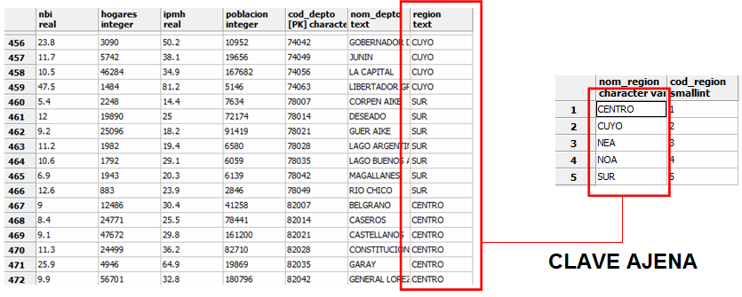

Para lograr esto, primero debemos asegurarnos de que el campo “nom_region” de la tabla “regiones” no contenga valores repetidos. Luego, debemos habilitar la propiedad “no nulo” de dicho campo, haciendo clic con el botón derecho sobre la columna, y luego marcando con el tilde en el casillero de “no nulo”.

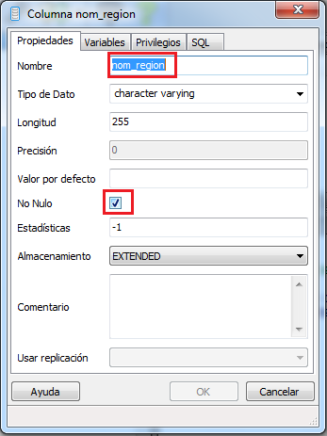

Una vez preparado el campo de referencia, podemos crear la restricción de clave ajena sobre el campo “region” de la tabla “datos_depto”. Desplegamos los objetos dependientes de la tabla “datos_depto” y hacemos clic con el botón derecho sobre las restricciones.

Del menú desplegable, seleccionamos las opciones “Nuevo objeto” y “Nueva clave ajena”.

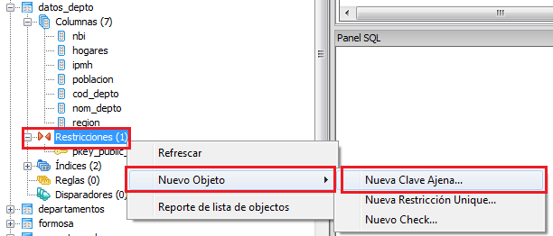

En la ventana, colocamos el nombre usando la fórmula:

fkey + esquma + tabla + campo

De la que resulta el nombre:

fkey_public_datos_depto_region

Y en “Referencia” seleccionamos el nombre de la tabla que contiene el campo de referencia. En este caso el nombre de la tabla es “regiones”.

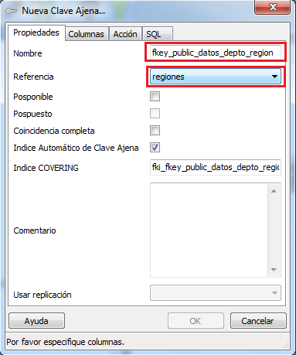

Luego, vamos a la solapa “Columnas” y seleccionamos las columnas a relacionar. En “Columna local” seleccionamos la columna de la tabla local que deseamos restringir: “region”.

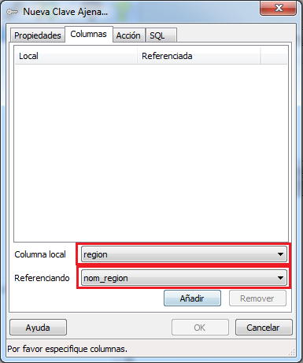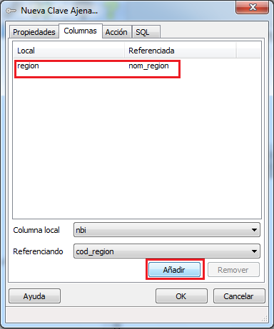

Y en la opción “Referenciando” seleccionamos la columna de referencia de la tabla ajena: “nom_region”. Apretamos el botón “Añadir” y vemos que se agrega la relación de referencia entre la columna local y la ajena.

Para terminar colocamos “OK”. Ahora podemos probar como funciona la restricción. Intentemos agregar en un valor no permitido en la “region” de la tabla “datos_depto”. Por ejemplo, podemos reemplazar el valor “CENTRO” por el valor “MESOPOTAMIA” en una celda.

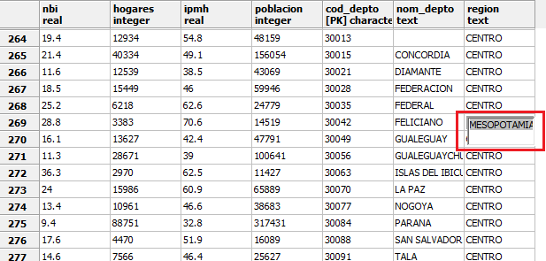

Luego de escribir, al salir de la celda o al presionar Enter, comprobaremos que nos salta la restricción correspondiente.

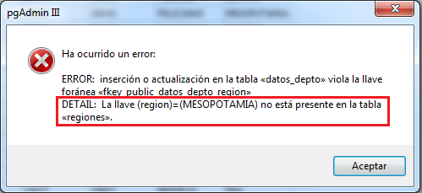

Si en algún momento fuera necesario agregar una nueva región en esta tabla, deberíamos agregarlo, en primer lugar, en la columna de referencia ajena (tabla regiones), y luego recién estaremos habilitados a usar dicho valor en la campo con la restricción.

Vistas

Las vistas son objetos de la base de datos definidas por una consulta de selección. Se comportan como “tablas virtuales”, ya que tienen campos, registros, y pueden ser consultadas, pero en realidad no almacenan datos, sino que los “traen” desde las tablas de origen en el momento en que son solicitados.

Por ejemplo, podemos tener una tabla con los datos de todos los departamentos del país, y a partir de ella crear vistas con los datos de cada región. Para crear una vista con los datos de la región “CUYO”, en primer lugar definimos la consulta que trae dichos registros:

SELECT * FROM datos_depto WHERE region = 'CUYO'

Esta consulta nos devuelve los registros de Cuyo.

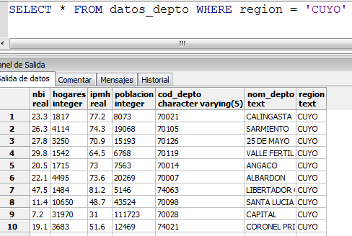

Luego, creamos un nuevo objeto Vista y le damos como definición esta consulta. Para crear una nueva vista, buscamos el objeto “Vistas” que cuelga del esquema “Public”. Hacemos un clic con el botón derecho sobre “Vistas” y seleccionamos la opción “Nueva vista”.

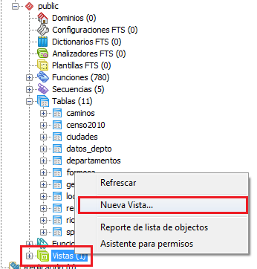

En la primera solapa, solo colocaremos el nombre de la nueva vista. En este caso, proponemos que el nuevo nombre utilice como formato la letra “v” antes del nombre, para diferenciarlo de las tablas. Por ejemplo, la nueva vista se podría llamar “v_datos_depto_cuyo”.

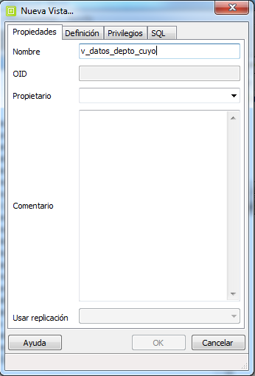

Una vez colocado el nombre, vamos a la solapa “Definición”. En el gran espacio en blanco escribimos o pegamos la consulta que probamos previamente en el constructor de consultas.

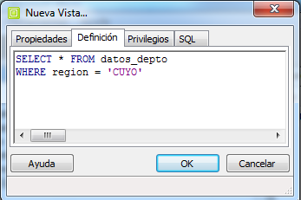

Es muy recomendable comprobar el correcto funcionamiento de la consulta antes de colocarlo en la definición. Dicha comprobación se puede hacer en el “Constructor de consultas arbitrarias” 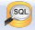 Una vez colocada la definición de la vista, presionamos “OK”, y vemos como se agregar un nuevo elemento al árbol de objetos de PGAdmin.

Ahora podemos usar la vista de la misma manera que lo haríamos con una tabla. Podemos visualizarla con el botón , o podemos consultar sus datos desde el Constructor de consultas colocando:

SELECT * FROM v_datos_depto_cuyo;

Podríamos generar todas las vistas que quisiéramos, sabiendo que no estamos generando nuevos datos, sino que los estamos poniendo a disposición de los usuarios de maneras diferentes. Además, como los datos provienen de una sola tabla, al actualizar los datos de dicha tabla, esta actualización repercute en todas las vistas relacionadas.

También se puede crear vistas utilizando sintaxis SQL en lugar de crearlas desde la interfaz visual de PGAdmin. Para el ejemplo que estuvimos viendo, la consulta sería:

CREATE VIEW v_datos_depto_cuyo AS
SELECT * FROM datos_depto WHERE region = 'CUYO';

Es decir, que se coloca los comandos “CREATE VIEW”, luego el nombre de la vista a crear, y luego el comando “AS” seguido de la definición de la consulta.

ACTIVIDAD 2
Crear una vista “v_computadoras” con la consulta que devuelve la cantidad de computadoras por hogar en las provincias.

SELECT nom_prov, computadoras / hogares :: float AS compu_hogar FROM censo2010;

Visualizar la vista, imprimir pantalla y agregar al documento.

SQL: consultas y subconsultas.

El lenguaje de consulta SQL nos permite introducir parámetros en la consulta que, a su vez, son el resultado de otra consulta.

Por ejemplo, en la consulta:

SELECT * FROM datos_depto where region = 'CENTRO'

El parámetro ' CENTRO' puede ser reemplazado por la consulta:

SELECT nom_region FROM regiones WHERE cod_region = 1

Y de esta manera, la consulta quedaría:

SELECT * FROM datos_depto where region =
(SELECT nom_region FROM regiones WHERE cod_region = 1)

El beneficio, en este caso, es que no necesitamos conocer exactamente como están escritas las regiones. Simplemente vamos cambiando de código y generando las consultas para cada región. Por ejemplo, para la región “CUYO”, solo reemplazamos el número de región en la consulta.

SELECT * FROM datos_depto where region =
(SELECT nom_region FROM regiones WHERE cod_region = 2)

También es útil usar el resultado de una consulta para generar un conjunto de valores que formarán parte de la cláusula “WHERE” de la consulta. Por ejemplo, si deseo obtener las rutas de la región Cuyana, como no disponemos del dato de región en la tabla “rios”, entonces necesitaremos enumerar cada una de las provincias que la componen en la condición “WHERE”:

SELECT nombre FROM rios WHERE provincia = 'SAN JUAN'
OR provincia = 'SAN LUIS'
OR provincia = 'MENDOZA'
OR provincia = 'LA RIOJA';

Colocamos “IN” y luego la enumeración de valores para el mismo campo en vez de repetir la condición con respecto al mismo campo:

SELECT nombre FROM rios WHERE provincia IN (‘SAN JUAN’, ‘MENDOZA’, ‘SAN LUIS’, ‘LA RIOJA’);

El listado de provincias de la región también lo podemos obtener de la consulta:

SELECT nom_prov FROM censo2010 where nom_region = 'CUYO';

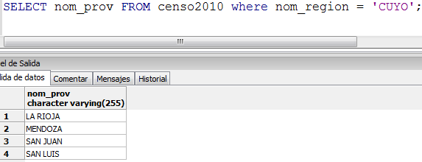

Y de esta manera, reemplazamos la enumeración de provincias, por el resultado de la subconsulta:

SELECT nombre FROM rios WHERE provincia IN
( SELECT nom_prov FROM censo2010 where nom_region = 'CUYO');

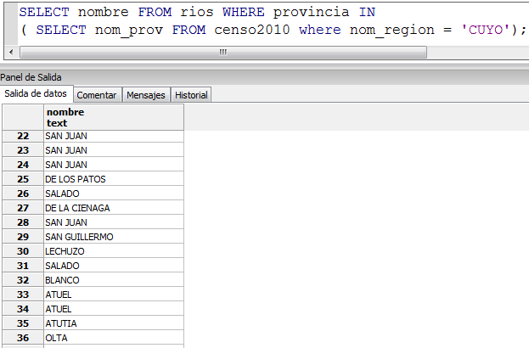

SQL: Join o juntar tablas.

El procedimiento de juntar tablas en PostgreSQL es similar al utilizado desde cualquier SIG de escritorio en donde juntamos los datos de una tabla independiente con los de la tabla de atributos de una capa. Se necesitan dos tablas que posean campos que puedan ser utilizados para establecer las correspondencias. Y para esto, los campos necesitan ser del mismo tipo de dato y representar la misma entidad en ambas tablas.

Por ejemplo, si deseamos calcular la densidad de población para los departamentos de La Pampa, necesitamos contar en la misma tabla con el dato de superficie calculado a partir de la geometría del campo “the_geom” de la tabla “departamentos” y el dato de población de la tabla “datos_deptos”.

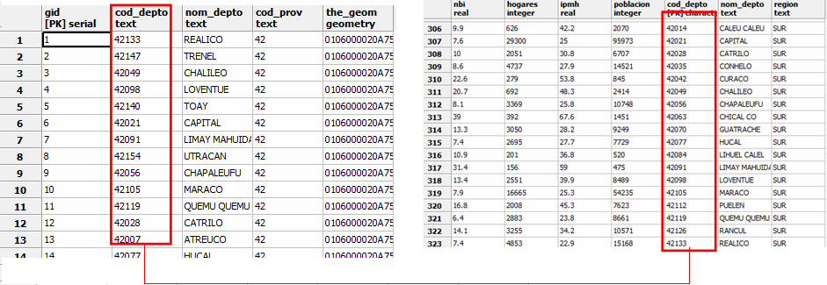

Vemos que en ambas tablas se nos presenta el código de departamento que está almacenado como texto en los dos casos. Ésos serán los campos que utilizaremos para juntar las tablas.

Entonces, la consulta puede empezar con el pedido de campos de densidad y de población:

SELECT nom_depto, AREA(the_geom) , poblacion …

En este caso, estamos extrayendo el dato de superficie aplicando la función “AREA” al campo geométrico. Ahora agregamos los nombres de las tablas que contienen estos campos:

SELECT nom_depto, AREA (the_geom), poblacion …
FROM departamentos JOIN datos_depto

Aquí hemos agregado los nombres de las tablas, y el comando “JOIN” que indica la operación de juntar tablas. Pero vemos que al enumerar los campos, pueden surgir ambigüedades, ya que, por ejemplo, las dos tablas contienen un campo “nom_depto”. Por eso, para especificar a qué tabla pertenece cada campo que solicitamos, colocaremos alias para renombrar a cada tabla.

SELECT a.nom_depto, AREA (a.the_geom), b.poblacion …
FROM departamentos a JOIN datos_depto b…

Entonces, le hemos asignado un alias a cada tabla (“a” y “b”) y hemos utilizado este alias para indicar a qué tabla pertenece cada campo: “a.nom_depto” pertenece a “departamentos” que lleva el alias “a”; y “b.poblacion” pertenece a “datos_depto” que tiene el alias “b”.

Una vez definido los campos solicitados, las tablas de origen y sus alias, es necesario establecer la correspondencia que hará posible el proceso de juntar las tablas. En este caso, habíamos identificado que la correspondencia se deba por los campos “cod_depto” de ambas tablas. Entonces la consulta se completa con:

SELECT a.nom_depto, AREA (a.the_geom), b.poblacion
FROM departamentos a JOIN datos_depto b
ON a.cod_depto = b.cod_depto;

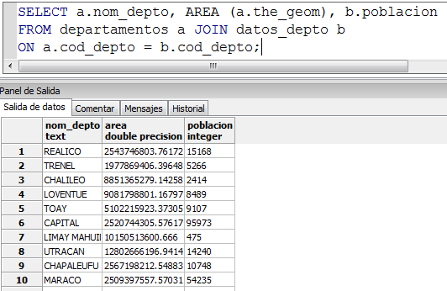

El comando “ON” especifica la relación mediante la cual se produce la correspondencia. En este caso, es la igualdad entre el campo “cod_depto” de la tabla “departamentos” y el campo “cod_depto” de la tabla “datos_depto”.

Ahora que tenemos los campos necesarios, podemos finalizar la consulta realizando la operación entre los campos para conseguir la densidad de población:

SELECT a.nom_depto, b.poblacion /(AREA (a.the_geom)/1000000) as densidad
FROM departamentos a JOIN datos_depto b
ON a.cod_depto = b.cod_depto;

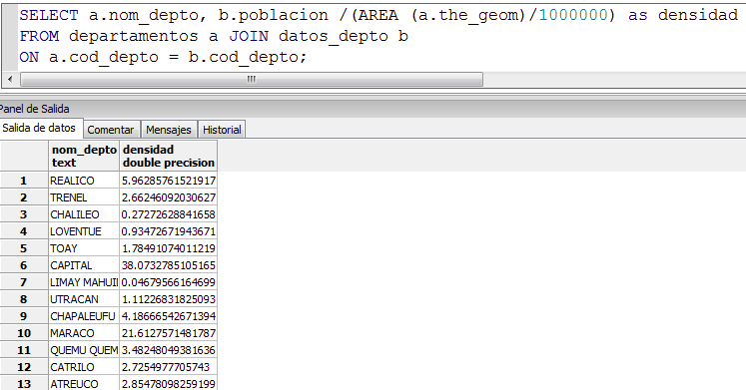

Para finalizar, hemos realizado la transformación de metros cuadrados de la superficie a kilómetros cuadrados (división / 1.000.000) y el resultado lo usamos como denominador para calcular la densidad. El campo de resultado fue renombrado como “densidad”.

Otro ejemplo. Deseamos averiguar en qué región se encuentran los ríos navegables. El dato de la región no se encuentra en la tabla “rios”, pero sí en la tabla “censo2010”. Y entras dos tablas, comparten el nombre de la provincia (“provincia” y “nom_prov” respectivamente) como atributo en común. Entonces, la consulta resultante será:

SELECT a.nombre, b.nom_region
FROM rios a JOIN censo2010 b
ON a.provincia = b.nom_prov
WHERE a.navegabilidad = 'SI'

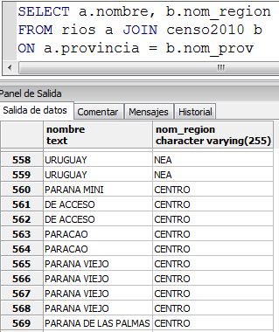

En la parte final agregamos la condición “WHERE”, ya que solo deseamos obtener el dato del subuniverso de ríos que son navegables.

ACTIVIDAD 3
Escribir la consulta en el documento de texto, que devuelve los siguientes campos: el nombre del departamento, el perímetro en kilómetros y la cantidad de hogares.

Utilización de códigos comunes para entidades geográficas

Como vimos anteriormente en los ejercicios de juntar tablas, la utilización de códigos para referirnos a entidades geográficas es muy útil para facilitar el manejo de la información. Los nombres de las entidades pueden variar con el tiempo, o pueden ser escritas de distintas formas y esto termina siendo un impedimento a la hora de relacionar distintas tablas. Es por esto que es muy recomendable incluir en las bases de datos geográficas, y de todo tipo, la codificación establecida por las instituciones competentes.

En nuestro país, el INDEC es uno de los organismos oficiales que más ha avanzado en la codificación de entidades geográficas. Por ejemplo, los códigos utilizados para provincias, departamentos y localidades que se utilizan en este curso, provienen del INDEC, y además son utilizados por un número creciente de instituciones.

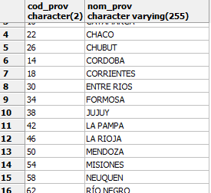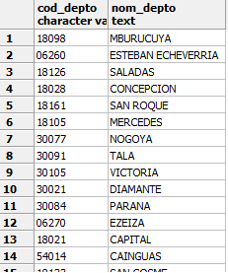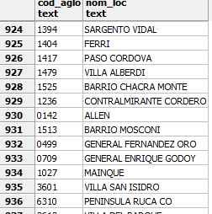

Otro ejemplo es el catastro, cuya unidad de análisis, la parcela catastral, también posee un código único normalizado que puede ser utilizado para una infinidad de propósitos. Por ejemplo, se puede geolocalizar todo tipo de fenómeno que ocurra en una parcela invocando el código único de cada una, como el domicilio de pacientes que requieren atención médica especial, establecimientos industriales, parcelas sin edificar, edificaciones precarias, etc.

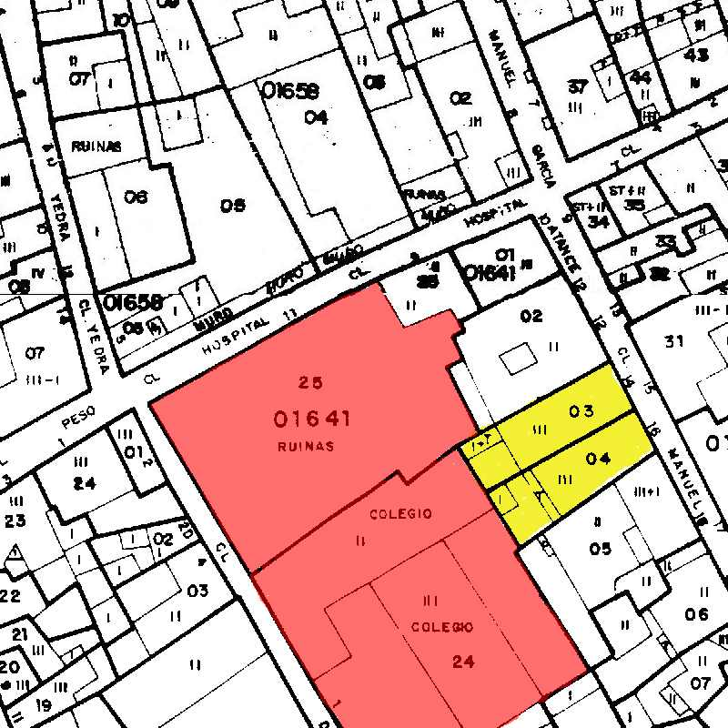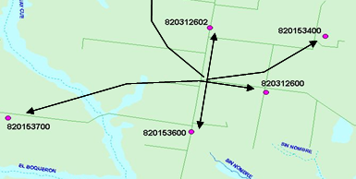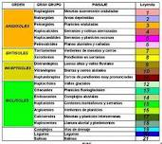

De la misma manera, en cada jurisdicción, existen codificaciones referidas a establecimientos sanitarios, educativos, barrios, áreas protegidas, códigos para los distintos usos del suelo, tipo de cultivo, etc. que es necesario tener en cuenta a la hora de conformar una base de datos espaciales.

ACTIVIDAD 4
Responder en el documento de texto:
¿Cuales son las entidades geográficas que suelen representarse en su ámbito de trabajo?
¿Existen códigos o alguna normalización que se utilice para identificar dichas entidades?

Vistas con datos espaciales.

Hemos visto anteriormente como generar vistas a partir de consultas de selección. Estas vistas, cuando incluyen datos geométricos en la respuesta, pueden ser visualizadas desde gvSIG o cualquier cliente de bases de datos espaciales. Pero, al igual que las tablas de datos geométricos, necesitan cumplir algunos requisitos:

- Tener un campo geométrico
- Tener un campo que funcione como clave primaria.
- Estar registrados en la tabla geometry_columns.

La clave primaria, para una tabla geométrica, debe ser un campo numérico, de valores no nulos, y con valores únicos. Este requisito se logra fácilmente llamando al campo “gid” de la tabla de datos geométricos.

El registro de la columna geométrica en la tabla “geometry_columns” no es automático para las vistas, por lo cual es necesario hacerlo escribiendo directamente sobre la tabla, o bien a través de una consulta SQL.

INSERT INTO geometry_columns VALUES ('', 'esquema',
'vista', 'the_geom', 2, 22183, 'MULTIPOLYGON');

Por ejemplo, si creamos una vista que solo contenga el departamento “REALICO”, la definición de la vista “v_realico” será:

SELECT * FROM departamentos WHERE nom_depto = 'REALICO':

Recordemos que también podemos crear la vista corriendo la consulta:

CREATE VIEW v_realico AS
SELECT * FROM departamentos WHERE nom_depto = 'REALICO';

Y en este caso, cumplimos con tener el campo geométrico (the_geom), la clave primaria (gid) y finalmente creamos el registro con la consulta:

INSERT INTO geometry_columns VALUES ('', 'public',
'v_realico', 'the_geom', 2, 22183, 'MULTIPOLYGON');

Luego de agregar el registro en “geometry_columns” podemos visualizar la vista desde gvSIG.

Abrimos una vista, la configuramos con el EPSG 22183, presionamos el botón de Agregar capa y luego nos posicionamos en la solapa de Bases de datos espaciales. Allí seleccionamos la conexión a la base de datos y vemos aparecer en el listado la nueva vista “v_realico”.

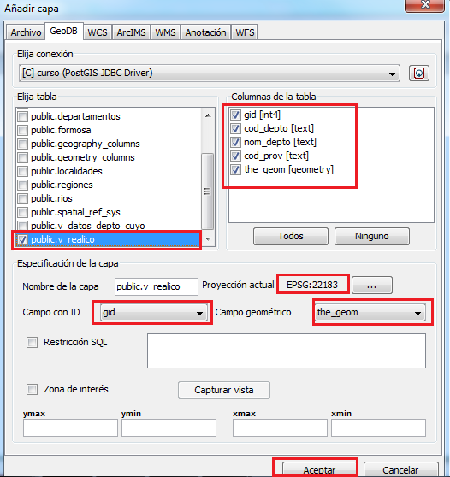

Al seleccionarla, vemos que aparece el nombre del campo geométrico (the_geom) y el de la clave primaria (gid). Si damos “Aceptar” vemos como la nueva capa se agrega a la vista. Y podremos comprobar que el comportamiento de una capa generada a partir de una vista es idéntico al de las capas que provienen directamente de las tablas con datos geométricos.

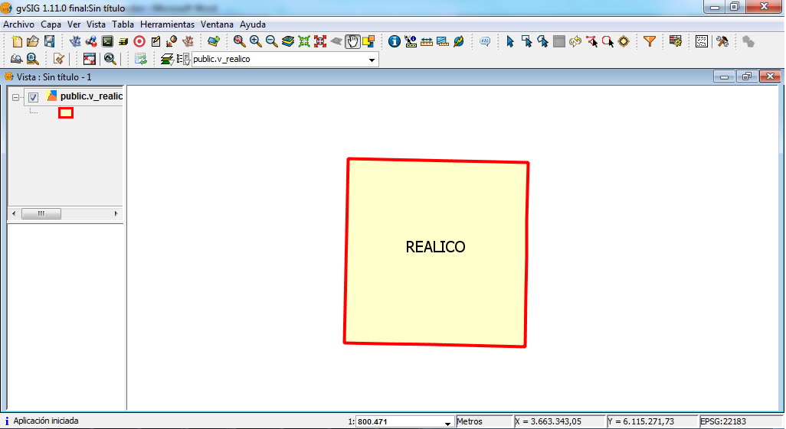

ACTIVIDAD
Crear una vista que junte los datos de la tabla “departamentos” con el campo “poblacion” de la tabla “datos_deptos”. Recordar que para juntar estas dos tablas se usa la correspondencia “a.cod_depto = b.cod_depto”.
Registrar la vista en “geometry_columns”.
Visualizar la vista desde gvSIG.
Abrir la tabla de atributos, imprimir pantalla y pegar la imagen en el documento de texto.

SQL espacial: consulta con resultados geométricos.

En esta clase continuaremos avanzando en el uso de SQL aplicando funciones espaciales. En la clase pasada vimos como extraer información implícita en el campo geométrico. En esta oportunidad veremos cómo generar nueva información geográfica a partir de los datos existentes.

Los resultados de estas consultas serán geometrías, por lo cual podremos visualizarlos desde gvSIG usando las vistas.

Centroid

Esta función con parámetros “centroid(geometry)” devuelve un punto que representa el centro geométrico de la figura. Puede ser aplicado tanto a polígonos, como a líneas y también a figuras múltiples.

Por ejemplo, si necesitamos representar los departamentos a través de una figura de puntos, para graficar una variable mediante símbolos de diferente tamaño, podemos convertir los mismos departamentos a puntos, sin tener que crear una nueva tabla. Para esto aplicamos la función “centroid” al campo geométrico de los departamentos:

SELECT gid, nom_depto, CENTROID (the_geom) as the_geom FROM departamentos;

La consulta nos devuelve un campo geométrico con el alias “the_geom”, difícil de interpretar, a menos que lo visualicemos desde gvSIG. Previamente, creamos una vista y luego la registramos.

CREATE VIEW v_prueba_centroide AS
SELECT gid, nom_depto, CENTROID(the_geom) as the_geom FROM departamentos;

INSERT INTO geometry_columns VALUES ('', 'public',
'v_prueba_centroide', 'the_geom', 2, 22183, 'POINT');

En la consulta que inserta el registro en “geometry_columns” solo hay que tener en cuenta que la geometría resultante de “centroid” es el punto.

Con la vista creada y registrada, vamos a gvSIG, y vemos que la capa agregada es de puntos. En la tabla de atributos vemos también los datos que hemos decido tener en cuenta durante la creación de la vista.

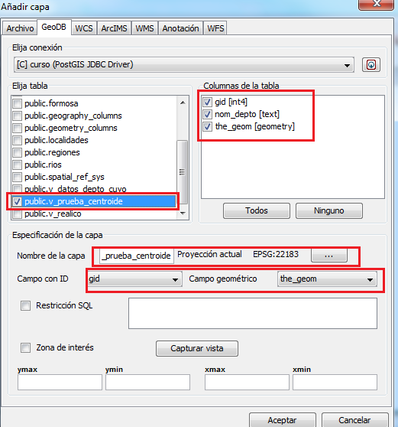

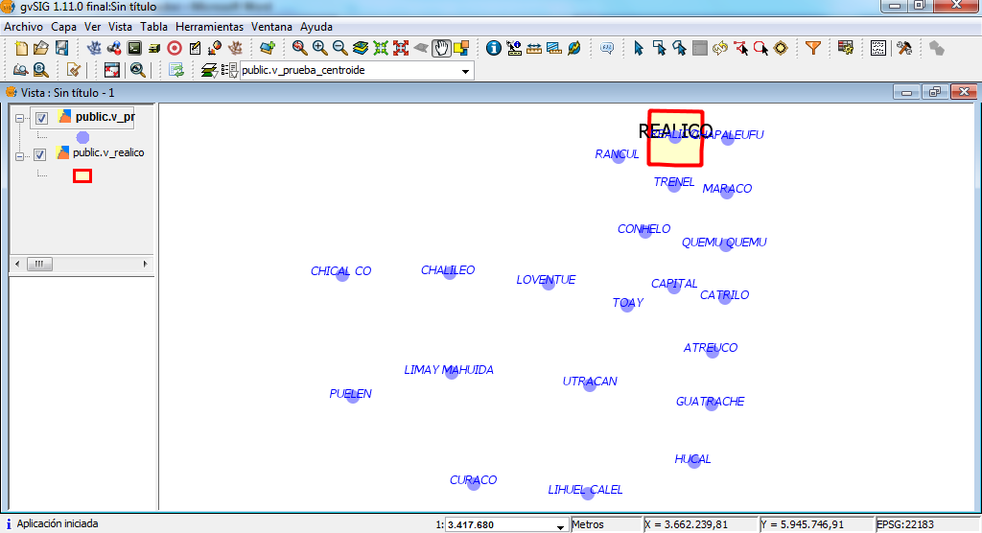

Boundary

Esta función se aplica a los polígonos, y devuelve la línea que los envuelve. Lo aplicaremos a los polígonos de departamentos, y veremos como agregar las nuevas líneas en gvSIG.

CREATE VIEW v_prueba_boundary AS
SELECT gid, nom_depto, BOUNDARY(the_geom) as the_geom FROM departamentos;

INSERT INTO geometry_columns VALUES ('', 'public',
'v_prueba_boundary', 'the_geom', 2, 22183, 'MULTILINESTRING');
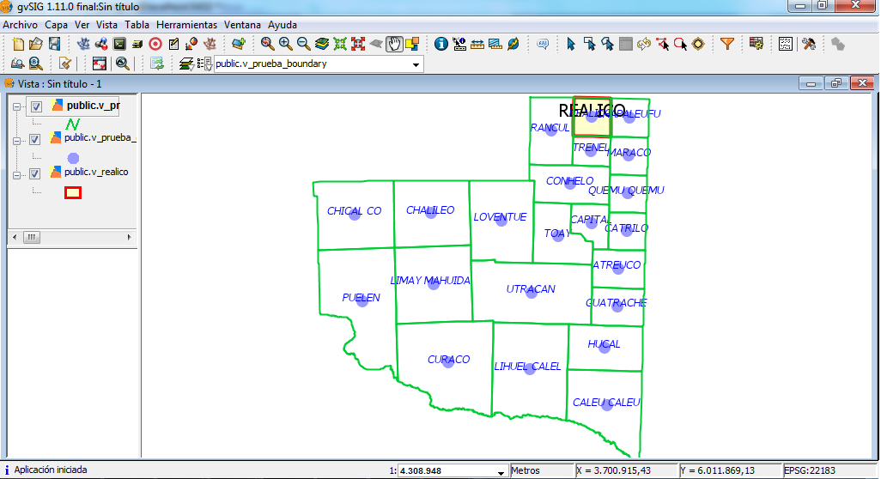

Buffer

Es el área de influencia o envolvente. Al igual que en los SIG de escritorio, existen diferentes alternativas a la hora de general un área de influencia. Puede ser a utilizando una distancia fija: BUFFER(geometry,distancia)

CREATE VIEW v_prueba_buffer1 AS
SELECT gid, BUFFER (the_geom, 30000) as the_geom
from departamentos where nom_depto = 'REALICO';

INSERT INTO geometry_columns VALUES ('', 'public',
'v_prueba_buffer1', 'the_geom', 2, 22183, 'MULTIPOLYGON');

En este caso, hemos definido que el ancho del área de influencia sea de 30.000 metros (unidades de las coordenadas) o 30 km.

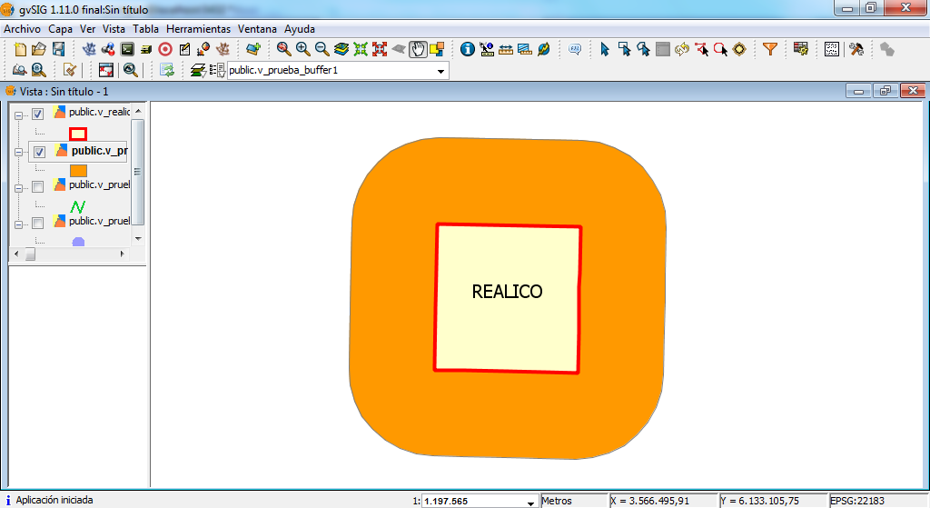

También se puede determinar que el ancho de la envolvente dependa de algún atributo de la propia tabla. Simplemente se reemplaza el valor fijo, por el nombre del campo a tener en cuenta. Por ejemplo, podemos crear envolvente de las localidades en función de su población.

CREATE VIEW v_prueba_buffer2 AS
SELECT gid, BUFFER (the_geom, poblacion) as the_geom
from localidades;

INSERT INTO geometry_columns VALUES ('', 'public',
'v_prueba_buffer2', 'the_geom', 2, 22183, 'MULTIPOLYGON');

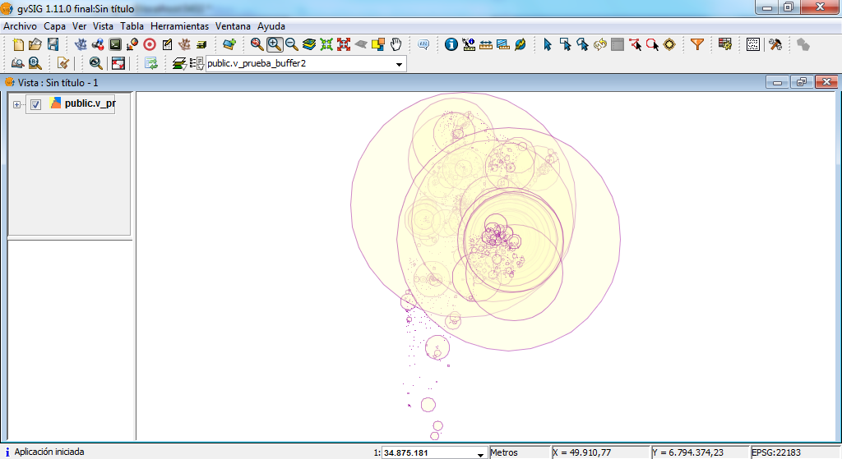

Envelope

Es un polígono rectangular o cuadrado que se crea tomando los valores máximos y mínimos de “X” e “Y” de cualquier elemento geométrico. Luego veremos que esta función es muy útil para agilizar el manejo de la información espacial, ya que localiza rápidamente la zona a la cual pertenece cada elemento. La estructura de la función es “ENVELOPE (geometry)”

CREATE VIEW v_prueba_envelope AS
SELECT gid, ENVELOPE (the_geom) as the_geom
from departamentos where nom_depto = 'PUELEN';

INSERT INTO geometry_columns VALUES ('', 'public',
'v_prueba_envelope', 'the_geom', 2, 22183, 'MULTIPOLYGON');

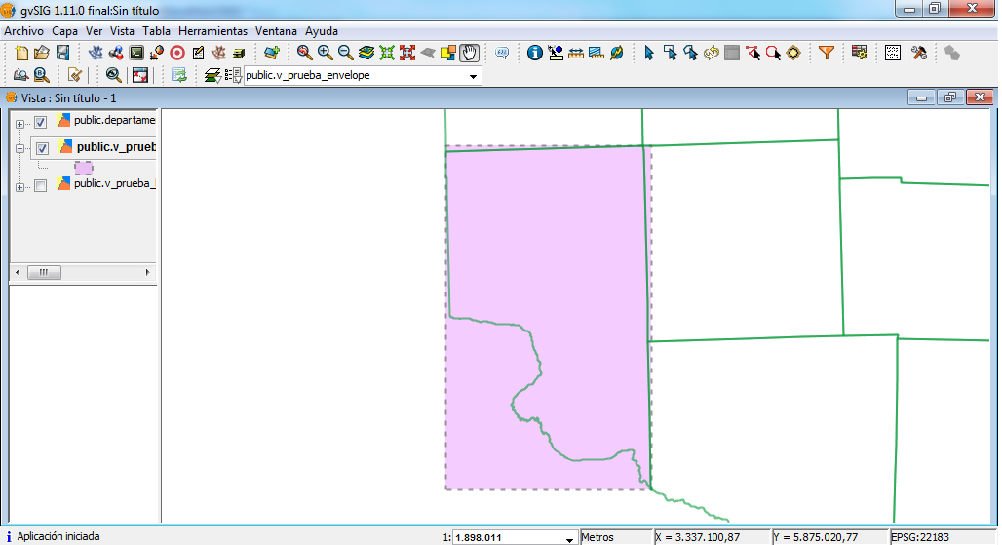

ACTIVIDAD 5

- Realizar una vista con centroides de la tabla “departamentos”.
- Seleccionar uno de los tipos de buffer y aplicar a una capa existente o una capa propia migrada a Postgres.
- Realizar una impresión de pantalla de los resultados y agregar al documento de texto.
- Copiar en el documento de texto las consultas que fueron utilizadas para crear las vistas y las de los registros en “geometry_columns”.

Bibliografía

OLAYA, Víctor. (2011). Sistemas de Información Geográfica. Versión 1.0, Rev. 24 de marzo de 2011. Proyecto “Libro Libre SIG”.
http://forge.osor.eu/docman/view.php/13/577/Libro_SIG.zip

THE POSTGIS TEAM. Manual de PostGIS 1.5.3.
http://www.postgis.org/download/postgis-1.5.3.pdf

OBE, Regina y HSU Leo. (2011). PostGIS in Action. Editorial Manning. Stamford.

Índice

1 Integridad referencial 1
1.1 Restricciones 2
1.2 Clave primaria 2
1.3 Clave única 7
1.4 Claves ajena 9
2 Vistas 13
3 SQL: consultas y subconsultas. 16
4 SQL: Join o juntar tablas. 17
5 Utilización de códigos comunes para entidades geográficas 20
6 Vistas con datos espaciales. 21
7 SQL espacial: consulta con resultados geométricos. 24
7.1 Centroid 24
7.2 Boundary 25
7.3 Buffer 26
7.4 Envelope 27
Bibliografía 29

